研课标、促成长、向未来：武进区胡英兰名教师工作室举行教学研讨活动
2026年3月17日下午，武进区胡英兰名教师工作室在湖塘桥实验小学（西园校区）成功举办了一场以“研课标、促成长、向未来”为主题的教学研讨活动。本次活动旨在深入探讨新课标背景下体育教学的创新路径，通过专家讲座引领，促进工作室成员的专业成长，共同面向未来教育。
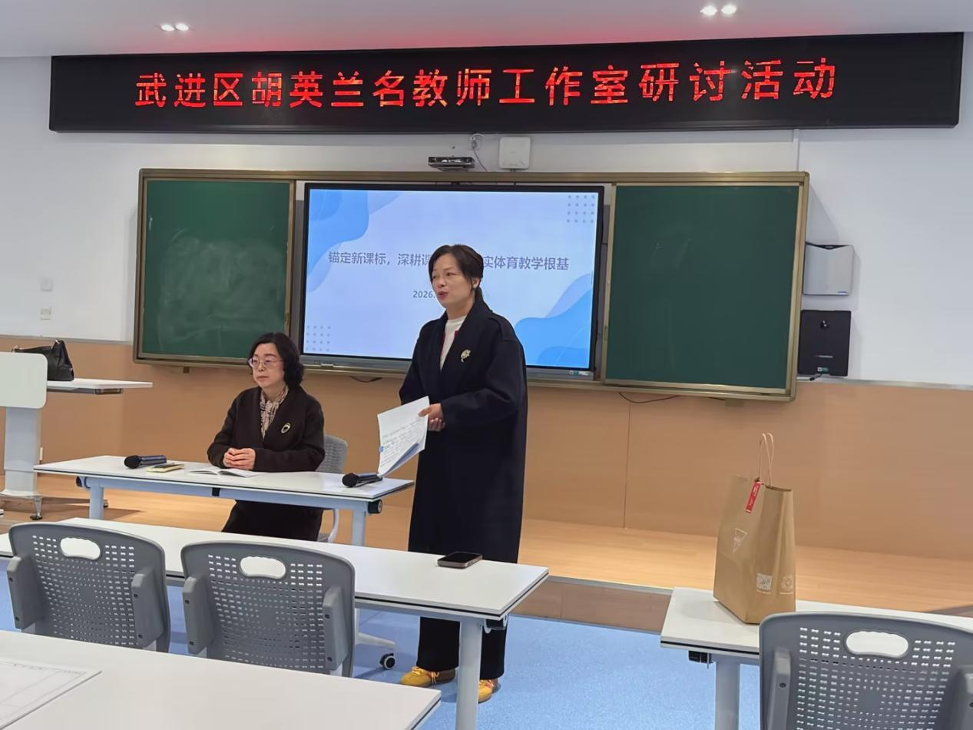
一、 深研课标：专家引领，锚定教学新方向
活动特邀新北区教师发展中心研训员周文雅校长开展《锚定新课标，深耕课程纲要，夯实体育教学根基》专题讲座。周校结合自身多年跨学科教研的丰富经验，深入解读了2022版义务教育课程标准的核心要义。她指出，新课标强调核心素养的落地与学科关键能力的培养，体育教学必须超越传统的技能传授模式，转向以“大单元教学”、“真实情境创设”和“结构化知识”为特征的整体性设计。周校以生动的案例阐释了如何从学生立场出发，将体育课堂转化为学生主动参与、深度体验的素养养成场域，为工作室成员准确把握新课标精神、革新教学理念提供了清晰指引。
讲座结束后随即进入互动研讨环节，工作室成员围绕周校分享的核心观点，结合一线教学实践中的困惑展开热烈提问交流，问题涵盖大单元教学的课时分配、真实情境的创设方法、结构化知识的落地路径、跨学科融合的设计原则等多个维度。周校针对每个问题都结合实际案例做了深入浅出的解答，既为大家厘清了理念认知上的误区，也给出了可直接复用的实践操作方法。整个研讨过程氛围热烈，全体成员对新课标下的体育教学改革方向有了更清晰的认知，也进一步明确了后续教学研究的重点方向。

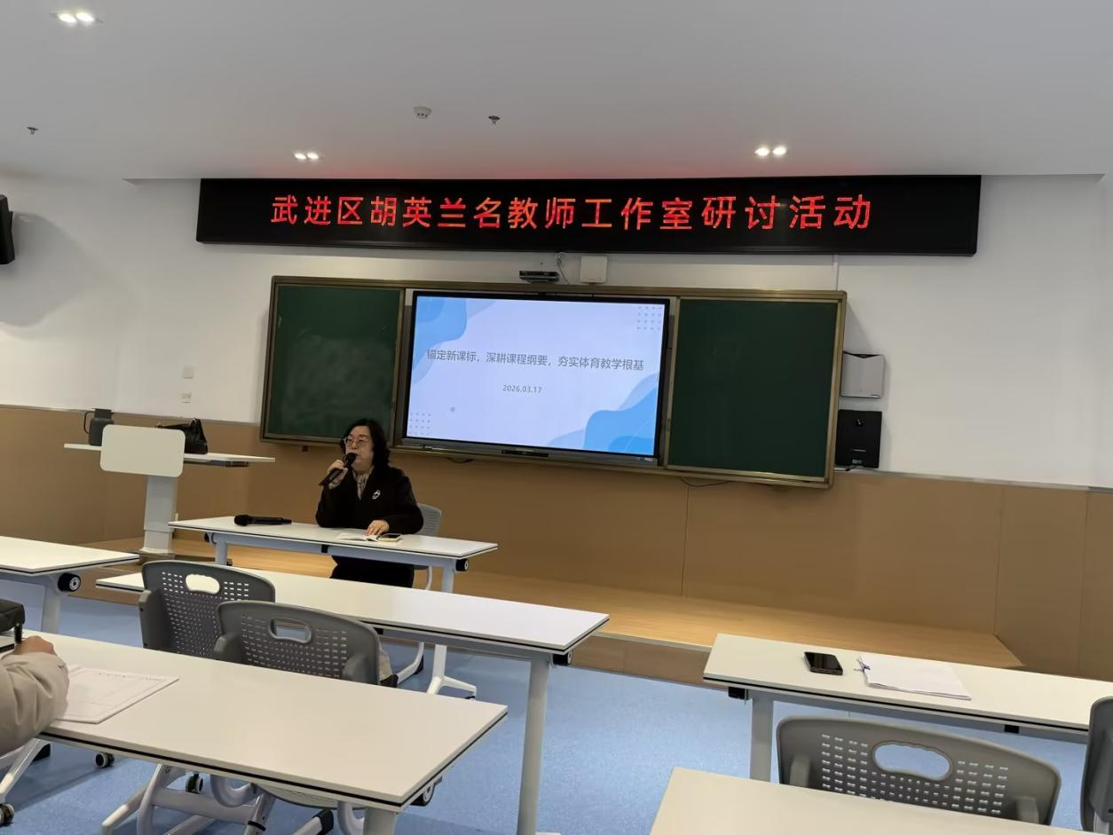二、 赋能成长：名师分享，共探成长新路径
本次教研活动中，工作室领衔人、湖塘桥实验小学胡英兰主任作《研课标·促成长·向未来》主题讲座，结合工作室建设运行实践，系统分享“智慧体育”视野下教学智能化研究的探索路径。胡英兰主任强调，教师专业成长的核心支撑在于两点：一是对课标的持续深耕与教学转化，避免课标要求与课堂实践“两张皮”；二是强化团队协作与跨学科融合，打破体育教学的传统边界。她鼓励全体工作室成员用好平台资源，以“共学、共研、共进”为导向，在“名师领航、团队攻坚”的模式下，同步提升教学设计、课堂实施、教育科研三项核心能力，逐步完成从“经验型教师”向“研究型教师”的成长转变。

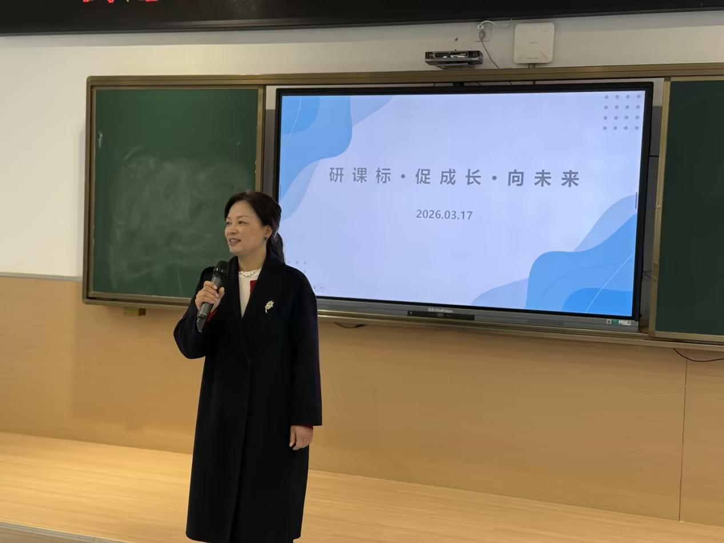
三、 导向未来：聚焦智慧，拥抱教学新形态
本次活动紧扣“智慧体育”与“教学智能化”的前沿主题，探讨了人工智能、大数据等新技术如何赋能体育教学改革，提升课堂效率与个性化学习水平。研讨指出，未来的体育教学应积极探索智能设备辅助教学、数据驱动精准评价、虚拟场景融合训练等新形态，让科技为学生的体质健康促进与运动技能习得提供更优支持。同时，教育者应始终保持以人为本的初心，让技术服务于育人本质，共同构建面向未来、富有活力的体育教育新生态。
周校长在点评中对工作室的探索给予高度肯定，总结其三个突出特点：
方向精准：锚定“智慧体育”与新课标落地深度融合的核心方向，跳出“为技术而技术”的误区，始终以学生体育核心素养培育为最终目标，为体育教学改革提供了清晰的思路参考。
路径务实：“名师领航、团队攻坚”的运行模式可复制、易推广：通过集体共学破解个体研读课标“吃不透、用不好”的普遍难题，通过跨界共研探索跨学科教学的创新场景，通过群体共进明确“经验型向研究型转变”的成长阶梯，全环节落地可操作。
价值长远：工作室本质是区域体育教研的“孵化器”，既能够快速辐射优质教学成果、带动更多学校同步改革，也为青年教师搭建了成长快车道，最终实现“培养一个、带动一片”的效果，对区域体育教育质量整体提升具有重要意义。
周校长同时对工作室后续发展提出两点建议：一是围绕不同学段、不同教学场景，开发更多轻量化、可直接复用的“智慧体育”教学案例包，降低一线教师应用门槛；二是探索将教研成果纳入教师评价激励体系，充分调动教师参与改革、深耕教研的积极性。
最后周校长表示，胡英兰主任团队的探索已为区域体育教学改革提供了优质样本，希望全体教师借助工作室平台深研课标、做实教学，共同推动区域体育教育质量再上新台阶。

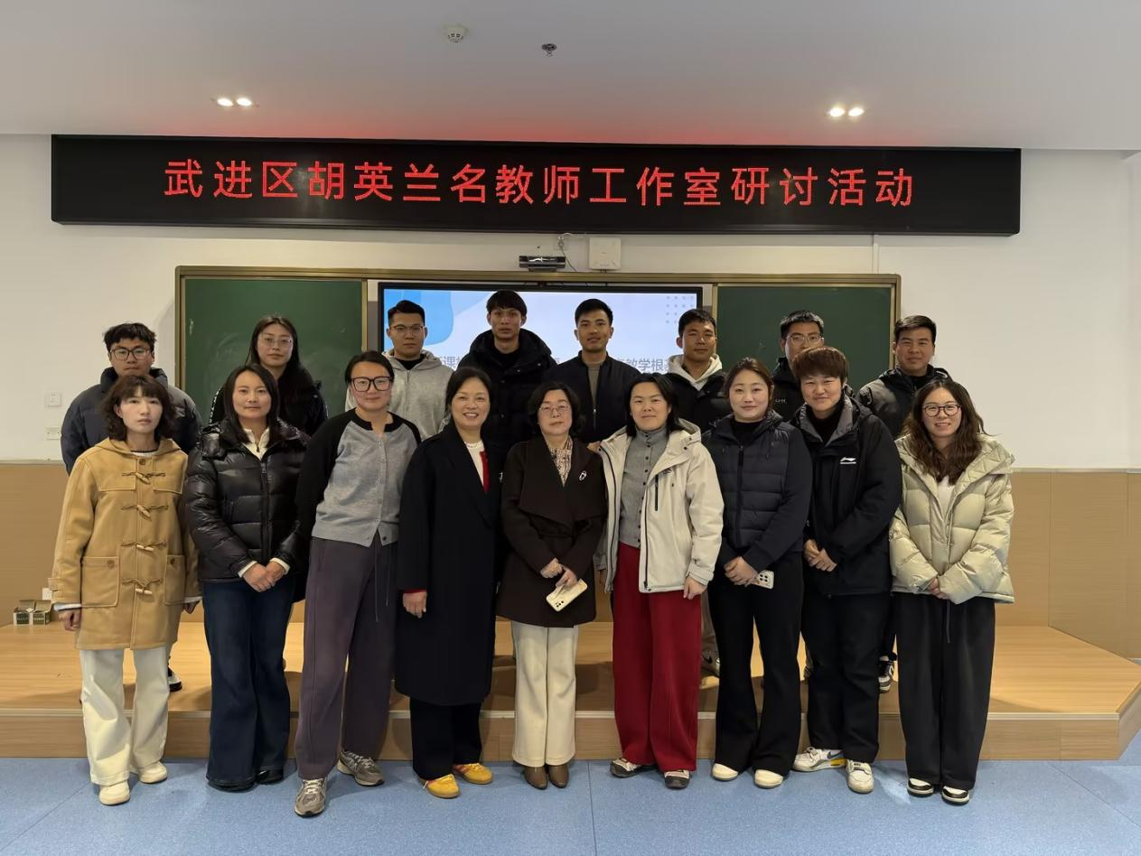
此次武进区胡英兰名教师工作室教学研讨活动，以课标研读为起点，以教师成长为核心，以未来趋势为展望，成功搭建了一个交流思想、碰撞智慧、凝聚共识的平台。它不仅深化了成员们对新课标与智慧体育的理解，更明确了未来实践与研究的方向。相信在领衔人的带领下，工作室全体成员将继续深耕课堂，锐意创新，为提升区域体育教育质量，培养身心健康、全面发展的时代新人贡献积极力量。

